**Tên Sinh Viên: Trần Nhân Trí**

**Tên Sản Phẩm: Phần mềm buôn bán phụ tùng**

1. **Các chức năng có trong phần mềm.**

* Hiển thị mã hàng, tên hàng, số lượng, giá cả của hàng phụ tùng.
* Chức năng chỉnh sửa, thêm, xóa các hàng hóa mỗi khi bán hoặc nhập hàng.

1. **Cách cài đặt.**

Kích trực tiếp vào file BanHang.exe để sử dụng.

1. **Hướng dẫn sử dụng.**

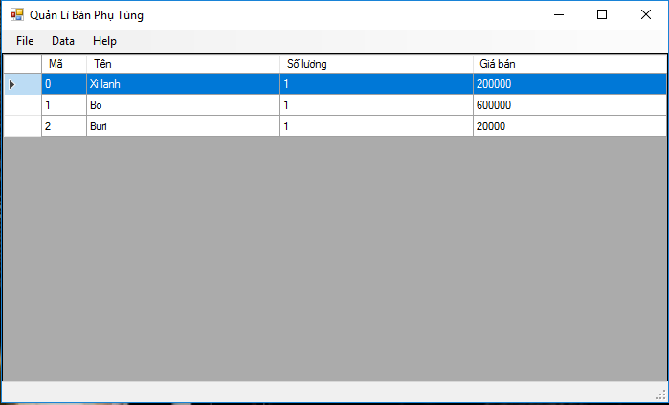 Giao diện của phần mềm hiển thị các hàng hóa được bày bán, những hàng hóa có thể chọn để thực hiện các chức năng khác

Tính năng thêm hàng hóa trong phần mềm:

Kích vào Data chọn Thêm thì sẽ hiện ra cửa sổ để thêm các thuộc tính của hàng hóa muốn bổ sung

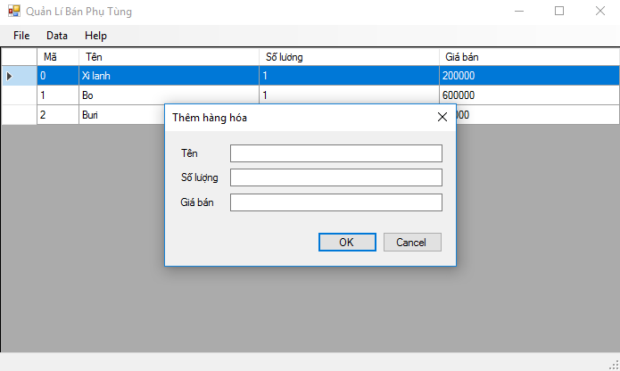

Tính năng chỉnh sửa hàng hóa được chọn trong giao diện chính:

Click để chọn mặt hàng để chỉnh sửa ở giao diện chính

Sau đó kích vào Data chọn Chỉnh sửa thì sẽ hiện ra cửa sổ để sửa đổi các thuộc tính của hàng hóa muốn thay đổi

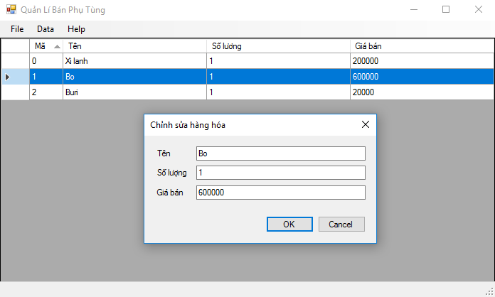

Tính năng xóa mặt hàng muốn chọn:

Click để chọn mặt hàng muốn xóa ở giao diện chính

Sau đó kích vào Data chọn Xóa thì phần mềm sẽ xóa đi mặt hàng muốn xóa

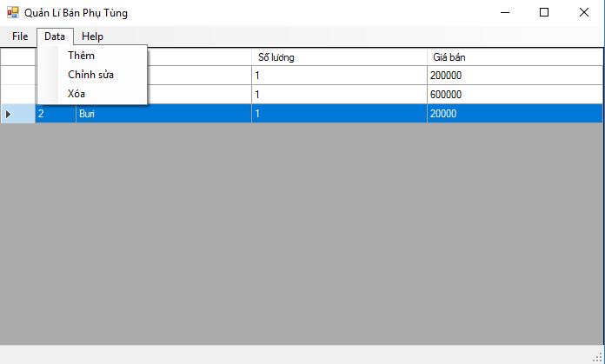

1. **Video Clip**

Link youtube :

https://youtu.be/vtZDpPckTgg